**ĐẠI HỌC ĐÀ NẴNG**

**TRƯỜNG ĐẠI HỌC BÁCH KHOA**

**KHOA ĐIỆN TỬ VIỄN THÔNG**

**BÁO CÁO M1 CỦA CAPSTONE PROJECT**

**CHUYÊN NGÀNH: KỶ THUẬT ĐIỆN TỬ**

**ĐỀ TÀI:**

**FPT SMARTHOME SYSTEM**

Người hướng dẫn: **TS. PHAN TRẦN ĐĂNG KHOA**

Sinh viên thực hiện: **LÊ XUÂN BẮC**

Số thẻ sinh viên: **106120010**

Lớp**: 12DT1**

1. Tổng quan

Smarthome đang dần đi vào cuộc sống hằng ngày của mỗi hộ gia đình, khi mà mọi đồ vật trong nhà đều có thể điều khiển từ xa. Đây là kiểu nhà được lắp đặt các thiết bị điện, điện tử có tác dụng tự động hoá hoàn toàn hoặc bán tự động, thay thế con người trong thực hiện một hoặc một số thao tác quản lý, điều khiển. Hệ thống điện tử này giao tiếp với chủ nhân nhà thông qua bảng điện tử đặt trong nhà, phần mềm điện thoại di động, máy tính bảng hoặc một giao diện web.

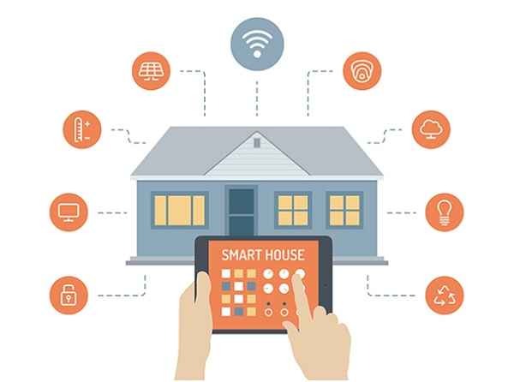

Trong căn nhà thông minh, đồ dùng trong nhà từ phòng ngủ, phòng khách đến toilet đều gắn các bộ điều khiển điện tử có thể kết nối với Internet và điện thoại di động, cho phép chủ nhân điều khiển vật dụng từ xa hoặc lập trình cho thiết bị ở nhà hoạt động theo lịch. Thêm vào đó, các đồ gia dụng có thể hiểu được ngôn ngữ của nhau và có khả năng tương tác với nhau.

Tại Việt Nam, công nghệ nhà thông minh cũng đang dần trở nên phổ biến trong các công trình kiến trúc hiện đại. Ví dụ như tập đoàn công nghệ Bkav. Những trải nghiệm trong ngôi nhà thông minh quả là rất hấp dẫn và đáng kì vọng. Với sự phát triển từng ngày của ngành khoa học công nghệ thì không lâu nữa, hàng loạt những căn nhà sử dụng công nghệ nhà thông minh với đầy đủ mọi tiện nghi cần thiết sẽ được ra đời.

1. Chức năng hệ thống

* Điều khiển ,quản lý thiết bị từ xa.
* Thêm một hay nhiều thiết bị vào hệ thống
* Hiển thị một số thông tin cần thiết: nhiệt độ, độ ẩm, trạng thái thiết bị lên màn hình trên Gateway, Smartphone
* Cảnh báo an ninh
* Bảo mật hệ thống

1. Mô hình

Gateway Cloud Server

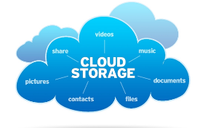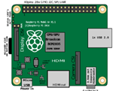 Publish dữ liệu lên server

Subscrible từ Server

## 

Subscrible Publish

Gửi dữ liệu từ Điều khiển

Cảm biến thiết bị

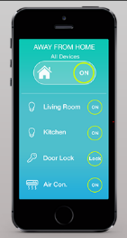

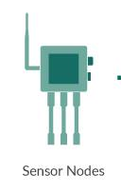

Device Application

**User Case Diagram**

<<include>>

<<extend>>

<<include>>

<<extend>>



User

1. Giải pháp
   1. Gateway

Đóng vai trò là cầu nối giữa server và thiết bị đầu cuối. Sử dụng board Raspberry Pi 3 Model B chạy hệ điều hành Raspbian. Dùng Qt, QML và C++ để tạo giao diện người dùng hiển thị và điều khiển thiết bị trên nền Linux, giao diện này được sử dụng trong nhà.

Sử dụng mạng dây Ethernet để kết nối vào internet, gửi dữ liệu lên server thông qua giao thức MQTT

Giao tiếp với các thiết bị đầu cuối thông qua module nRF24L01

* 1. Thiết bị đầu cuối

Sử dụng board mạch nhúng họ ARM STM32F104C8T6 truyền nhận tín hiệu với Raspberry thông qua nRF24L01 để điều khiển thiết bị trong nhà đồng thời thu thập dữ liệu từ cảm biến và gửi lên Raspberry.

* 1. Cloud

Server lưu trữ và xử lý dữ liệu

Giao thức MQTT gồm 2 thành phần là Broker và Client, Broker như là máy chủ, Client ở đây là Application và Raspberry. Application sẻ đăng kí vào một vài kênh để nhận/gửi dữ liệu, gọi là subscribe. Ví dụ như hiển thị nhiệt độ, độ ẩm... Vì vậy mỗi khi Raspberry Public (gửi giá trị lên) thì ngay lập tức các giá trị đó sẻ được gửi đến Application với các thông số đã đăng kí trước đó để hiển thị cũng như là việc gửi tín hiệu trở lại server để điều khiển thiết bị.

* 1. Application

Hiển thị thông tin và điều khiển từ xa

Truy cập đến server thông qua MQTT.

* 1. Vấn đề kiểm tra lỗi và bảo mật thông tin

Việc truyền/nhận dữ liệu trên đường truyền sẽ không tránh khỏi các lỗi bit, xây dựng thuật toán checksum để kiểm tra lỗi bit.

Bảo mật cho hệ thống thông qua việc thay đổi key ID của các thiết bị mỗi khi đăng kí thiết bị mới vào hệ thống hoặc mỗi lần điều khiển bằng việc sử dụng thuật toán mã hóa AES128.

1. Thời gian thực hiện

|  |  |  |
| --- | --- | --- |
| Tuần | Ngày | Công việc thực hiện |
| 1-7 | 6/2-3/3 | Training C,C++, Linux, Qt Framework |
| 8-9 | 6/3-17/3 | Thiết kế Sequence của hệ thống |
| 10-15 | 20/3-19/5 | Hoàn thành Đề tài |

Tài liệu tham khảo:

Tài liệu mạng: <https://www.raspberrypi.org/>

<http://doc.qt.io/>

http://tmrh20.github.io/RF24/